Tehničko Veleučilište u Zagrebu

Stručni studij Informatike

**Dokumentacija projekta**

LIJEPA NAŠA HRVATSKA

Uvod u elektroničko poslovanje – Laboratorijske vježbe

Projekt studenata tima VD

Dora Korenić - 0246069695

Vedran Mikolčević - 0246069466

U Zagrebu, 5.4.2017.

# 1.Sadržaj

1.Sadržaj 2

2. O projektu 3

3. Linkovi na vanjske stranice 3

4. Glava stranice 3

5. Datoteke i mape 4

6. Mapa weba (sitemap) 4

7. Dizajn 5

7.1 Boje korištene za izradu stranice 5

7.2 Layout stranice 5

7.3 Slika početne stranice 6

8. Web standardi i tehnologije 6

9. Sudionici projekta i njihove uloge 6

9.1 Vedran Mikolčević - 0246069466 6

9.2. Dora Korenić – 0246069695 6

10. Korištena znanja i alati. 7

10.1 Software: 7

10.2 Alati 7

10.3 Reference 7

11. SWOT analiza 8

12. Porterovih 5 snaga – analiza okruženja 9

13. Marketing 10

# 2. O projektu

Cilj projekta je izraditi online trgovinu sprecijaliziranu za slastice, točnije torte po narudžbi. Primarno se bavi promocijom tvrtke „Somethin' sweet“ i lakšim pristupom klijentima web marketingom.

Zadatak su izrada responzivne web trgovine koja sadrži slastice ručne i izrade po narudžbi.

Adresa projekta na Internetu:

Približno vrijeme za izradu projekta: XY sati.

Približno vrijeme za izradu dokumentacije: XY sati.

# 3. Linkovi na vanjske stranice

- Tražilica – http://www.google.com

- Konkurencija – http://www.slatka-tajna.hr/

# 4. Glava stranice

Ovdje se nalaze meta tagovi sa deklaracijom stranice i pozivima na ostale datoteke za početnu stranicu

<!DOCTYPE html>

<html>

<head>

<title>Somethin' Sweet</title>

<link rel="stylesheet" type="text/css" href="style.css"/>

<link href='http://fonts.googleapis.com/css?family=Open+Sans' rel='stylesheet' type='text/css'>

<meta charset="utf-8"/>

<meta name="Creator" content="Dora Korenić & Vedran Mikolčević" />

<meta name="Publisher" content="Somethin' Sweet slastičarna" />

</head>

# 5. Datoteke i mape

Projekt sadrži XY datoteka u XY mapa. Struktura datoteka izgleda ovako:

|  |  |  |
| --- | --- | --- |
| Datoteka | Veličina | Format |
| \ | 12312 KB | Direktorij |
| \favicon.ico | 10 KB | Slika-ICO 16x16 px |
| \index.html | 1223 KB | HTML |
| \partneri.html | 32 KB | HTML |
| \kontakt.html | 20 KB | HTML |
| \images | 13 KB | Direktorij |
| \images\dem2.jpg | 123 KB | Slika-GIF 123x240 px |
| \images\index_01.gif | 10 KB | Slika-GIF 100x100 px |
| \images\index_02.gif | 15 KB | Slika-GIF 23x240 px |
| \images\index_03.gif | 4 KB | Slika-GIF 123x100 px |
| \slike-hardware\ | 1508 KB | Direktorij |
| \slike-hardware\hdd.gif | 50 KB | Slika-GIF 123x240 px |
| \slike-hardware\zvucnik.gif | 68 KB | Slika-GIF 150x170 px |
| \slike-hardware\plazma.gif | 36 KB | Slika-GIF 123x240 px |

# 6. Mapa weba (sitemap)

Stranica je rađena po principu „one-page“ te zbog toga ne postoji potreba za izradom sitemap-a.

# 7. Dizajn

Tijekom Izrade web stranice, dizajn je većinom rađen tehnikom CSS-a.

# 7.1 Boje korištene za izradu stranice

* Boja navigacije i logo-a: #BC7AB5



* Boja pozadine galerije: #f2f2f2  
  

# 7.2 Layout stranice

Layout stranice uglavnom napravljen CSS-om, napisati ukupne širinu stranice, te dimenzije korištene za izrade headera, footera, izbornika i ostalih elemenata.  
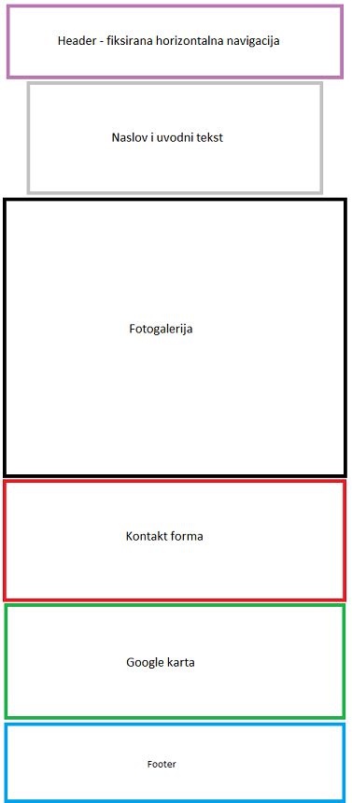

# 7.3 Slika početne stranice

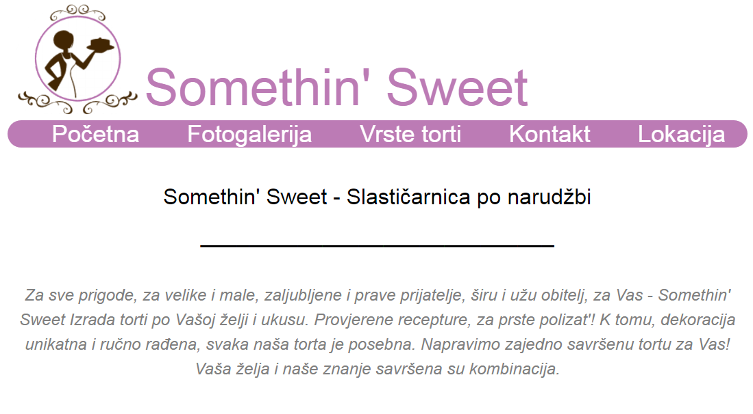

# 8. Web standardi i tehnologije

Stranica je rađena po HTML5 standardima te je uređivana CSS-om.

# 9. Sudionici projekta i njihove uloge

U projektu su sudjelovali studenti tima „VD“ kod voditelja laboratorijskih vježbi (srijeda 9:00h) i demonstratorice Renate Tremski.

# 9.1 Vedran Mikolčević - 0246069466

Bio je zadužen za izradu dizajna u CSS-u, pisao je HTML kod stranice. **Upotpunio je dokumentaciju.**

# 9.2. Dora Korenić – 0246069695

Bila je zadužena za izradu dokumentacije te izradi sadržaja na stranici. Završni radovi na web stranici.

# 10. Korištena znanja i alati.

Tijekom izrade web stranice korištene su sljedeće baze znanja:

* Znanje HTML5 i CSS-a
* Rad s vektorskim grafikama (izrada logo-a)

# 10.1 Software:

* Mozzila Firefox
* Adobe Ilustrator
* Paint
* Notepad ++
* Sublime Text 3

# 10.2 Alati

* W3schools
* W3 validator
* Google maps

# 10.3 Reference

* W3 schools

# 

# 11. SWOT analiza

Snage ovog projekta leže u inovativnosti i funkcionalnosti stranice koju smo postigli dizajnom. Mislili smo na korisnike te smo zbog toga odlučili napraviti stranicu koja neće od njih zahtijevati ponovno učitavanje prilikom odlazaka na neki drugi dio te će sav sadržaj biti dostupan u jednom prozoru bez dodatnih reklama i nekih drugih distrakcija. Odlučili smo se za sidrišta, gdje se sav sadržaj nalazi u jednom direktoriju stranice, sa navigacijom koja korisnika prilikom klika „baca“ po stranici.

Iskoristili smo naše vještine u izradi slastica, točnije torti kako bismo na tržište iznijeli ponudu gdje svaki potrošač, odnosno osoba koja nas kontaktira može zatražiti tortu po njegovoj želji. Počevši od nekoliko vrsta i okusa, do izgleda i veličine torte. Naša snaga je, također ažuriranje naše web stranice.

Slabosti našeg projekta su to što ima već nekoliko sličnih radionica, i slastičarnica na području Zagreba koje su već izborile dobrostojeće mjesto na tržištu. Stoga, naš problem će biti pridobiti potrošače da probaju nešto novo.

Naše šanse leže u unikatnoj ponudi jer je naša svaka torta izgledom različita, a ne kao u većini slastičarni ista, ili slična. Izrađujemo torte za sve prigode te se s klijentom osobno dogovaramo ovisno i njegovim željama i interesima. Nadalje, oslanjamo se i na pozitivna iskustva prijašnjih posjetitelja kao faktor koji će pomoći u reklamiranju naše ponude.

Što se tiče konkurencije, slastičarnica s najsličnijom ponudom nama jest „Slatka tajna“ u Gornjem Stupniku. Oni posluju puno duže od nas te imaju mnogo razvijeniju ponudu. Naša prijetnja jest također brzo mijenjanje trendova i zahtijeva potrošača, stoga ćemo uvijek morat biti „up to date“ kako bismo mogli zadovoljiti naše potencijalne klijente.

# 12. Porterovih 5 snaga – analiza okruženja

*Michael Porter je napravio okvir koji modelira industriju uz pomoć pet osnovnih sila. Strateški poslovni manager u potrazi za stjecanjem prednosti nad konkurencijom može koristiti ovaj model da bolje razumije industrijski kontekst svoje tvrtke.*

Model podrazumijeva da konkurenciji rizika prilagođene stope povrata trebaju biti konstantna u tvrtki i industriji.

Suparništvo - U tradicionalnom ekonomskom modelu, natjecanje između suparničkih tvrtki vodi profit na nulu. No, suparništvo nije savršeno, a tvrtke ne ratuju isključivo cijenama, već radije teže postizanju kompetitivne prednosti. Mi imamo veliko suparništvo te će biti pravi izazov izdvojiti se.

Opasnost zamjenskih proizvoda - Zamjenski proizvodi referiraju se na proizvode u drugim industrijama. S ekonomskog stajališta, opasnost od zamjenskih proizvoda počinje u onom trenutku kada cijena zamjenskog proizvoda utječe na njegovu potražnju. Takvi supstituti na tržištu utječu na elastičnost cijena, što je više alternativnih proizvoda dostupno, elastičnija je i sama potražnja- kupci imaju više alternativa. Mi se branimo od mogućih supstituta time što na našoj web stranici ne objavljujemo naše recepte, ali se ne možemo osigurati da netko neće iskopirati naše dekoracije jer objavljivanjem fotografija se reklamiramo.

Moć kupaca - Moć kupca ogleda se u njihovom utjecaju na industriju. S obzirom na vrstu ponude, konkurencije je velika, proizvodi i ponuda će iako su unikatni i po narudžbi biti financijski povoljni te će pratiti ekonomsku situaciju. Smatramo da sa takvim načinom upravljanja imamo plan za uspjeh te ćemo sav prihod iskoristiti za unaprjeđivanje ponude.

Ulazne barijere - Ulazne barijere su jedinstvena karakteristika koja određuje pojedinu industriju. Barijere smanjuju broj novih tvrtki, i zadržavaju nivo profita. Sa strateške perspektive, barijere mogu biti napravljene ili iskorištene u cilju da poboljšaju kompetitivnu prednost pojedine tvrtke. Ovaj bi aspekt mogao predstavljati problem upravo zato što tek pokušavamo izaći na tržište. Iako u teoriji ne postoji suglasje o tome što čine ulazne barijere, one se uglavnom manifestiraju u troškovima proizvodnje. Zahtjevi za početnim kapitalom ulazna su zapreka, ali i obavezan aspekt, ako se definira nužnost velikih ulaganja pri ulasku u industriju koje poduzeće mora imati kako bi bilo efikasan konkurent. Što su veći zahtjevi za početnim kapitalom, veće su ulazne zapreke koje stoje ispred pridošlica. Mi kao novo poduzeće, ukoliko ćemo se širiti na šire tržište, mogli bismo se susresti s visokim troškovima proizvodnje. Također, moguća barijera jest i činjenica da za nas možda nema mjesta na tržištu.

Snaga dobavljača – Snaga dobavljača predstavlja karakteristiku koja je krucijalna u ponudi proizvoda. Ukoliko je odnos sa dobavljačem narušen, ukoliko broj dobavljača nije dovoljan ili ukoliko postoji šansa da se drugi dobavljači uključe u utrku, ponuda trpi, te dolazi do smanjenja korisnika, i daljnjih problema. I s ove strane nemamo problema jer imamo vrlo brižne, odgovorne, domaće dobavljače proizvoda za našu ponudu, trudimo se odnos zadržati na visokoj razini, kako poslovno tako i privatno.

# 13. Marketing

Stranicu mislimo reklamirati putem letaka koji će se dijeliti na svim prehrambenim lokacijama, trgovačkim centrima i u gradu uz pomoć naših volontera. Osim letaka, postojat će plakati, reklame na stranicama zagrebačkih hotela, hostela, te Turističke zajednice grada Zagreba. Također nekoliko linkova i informacija ćemo dodati na stranicu Turističke zajednice Hrvatske. Osim na taj način, marketing će biti izveden preko društvenih mreža, Fecebooka i Instagrama u smislu postavljanja naše stranice. Tamo će se prikazivati slike, ponuda i promotivne akcije, te će ljudi moći pisati svoje komentare na našu uslugu, u nadi da ćemo ju uz pomoć njih poboljšati. Nudit ćemo popuste za naše vjerne kupce. Korisnici će nakon svoje prve narudžbe dobiti kupon gdje će nakon svake kupljene torte dobiti štambilj potvrde. Svaka deseta torta bit će gratis.